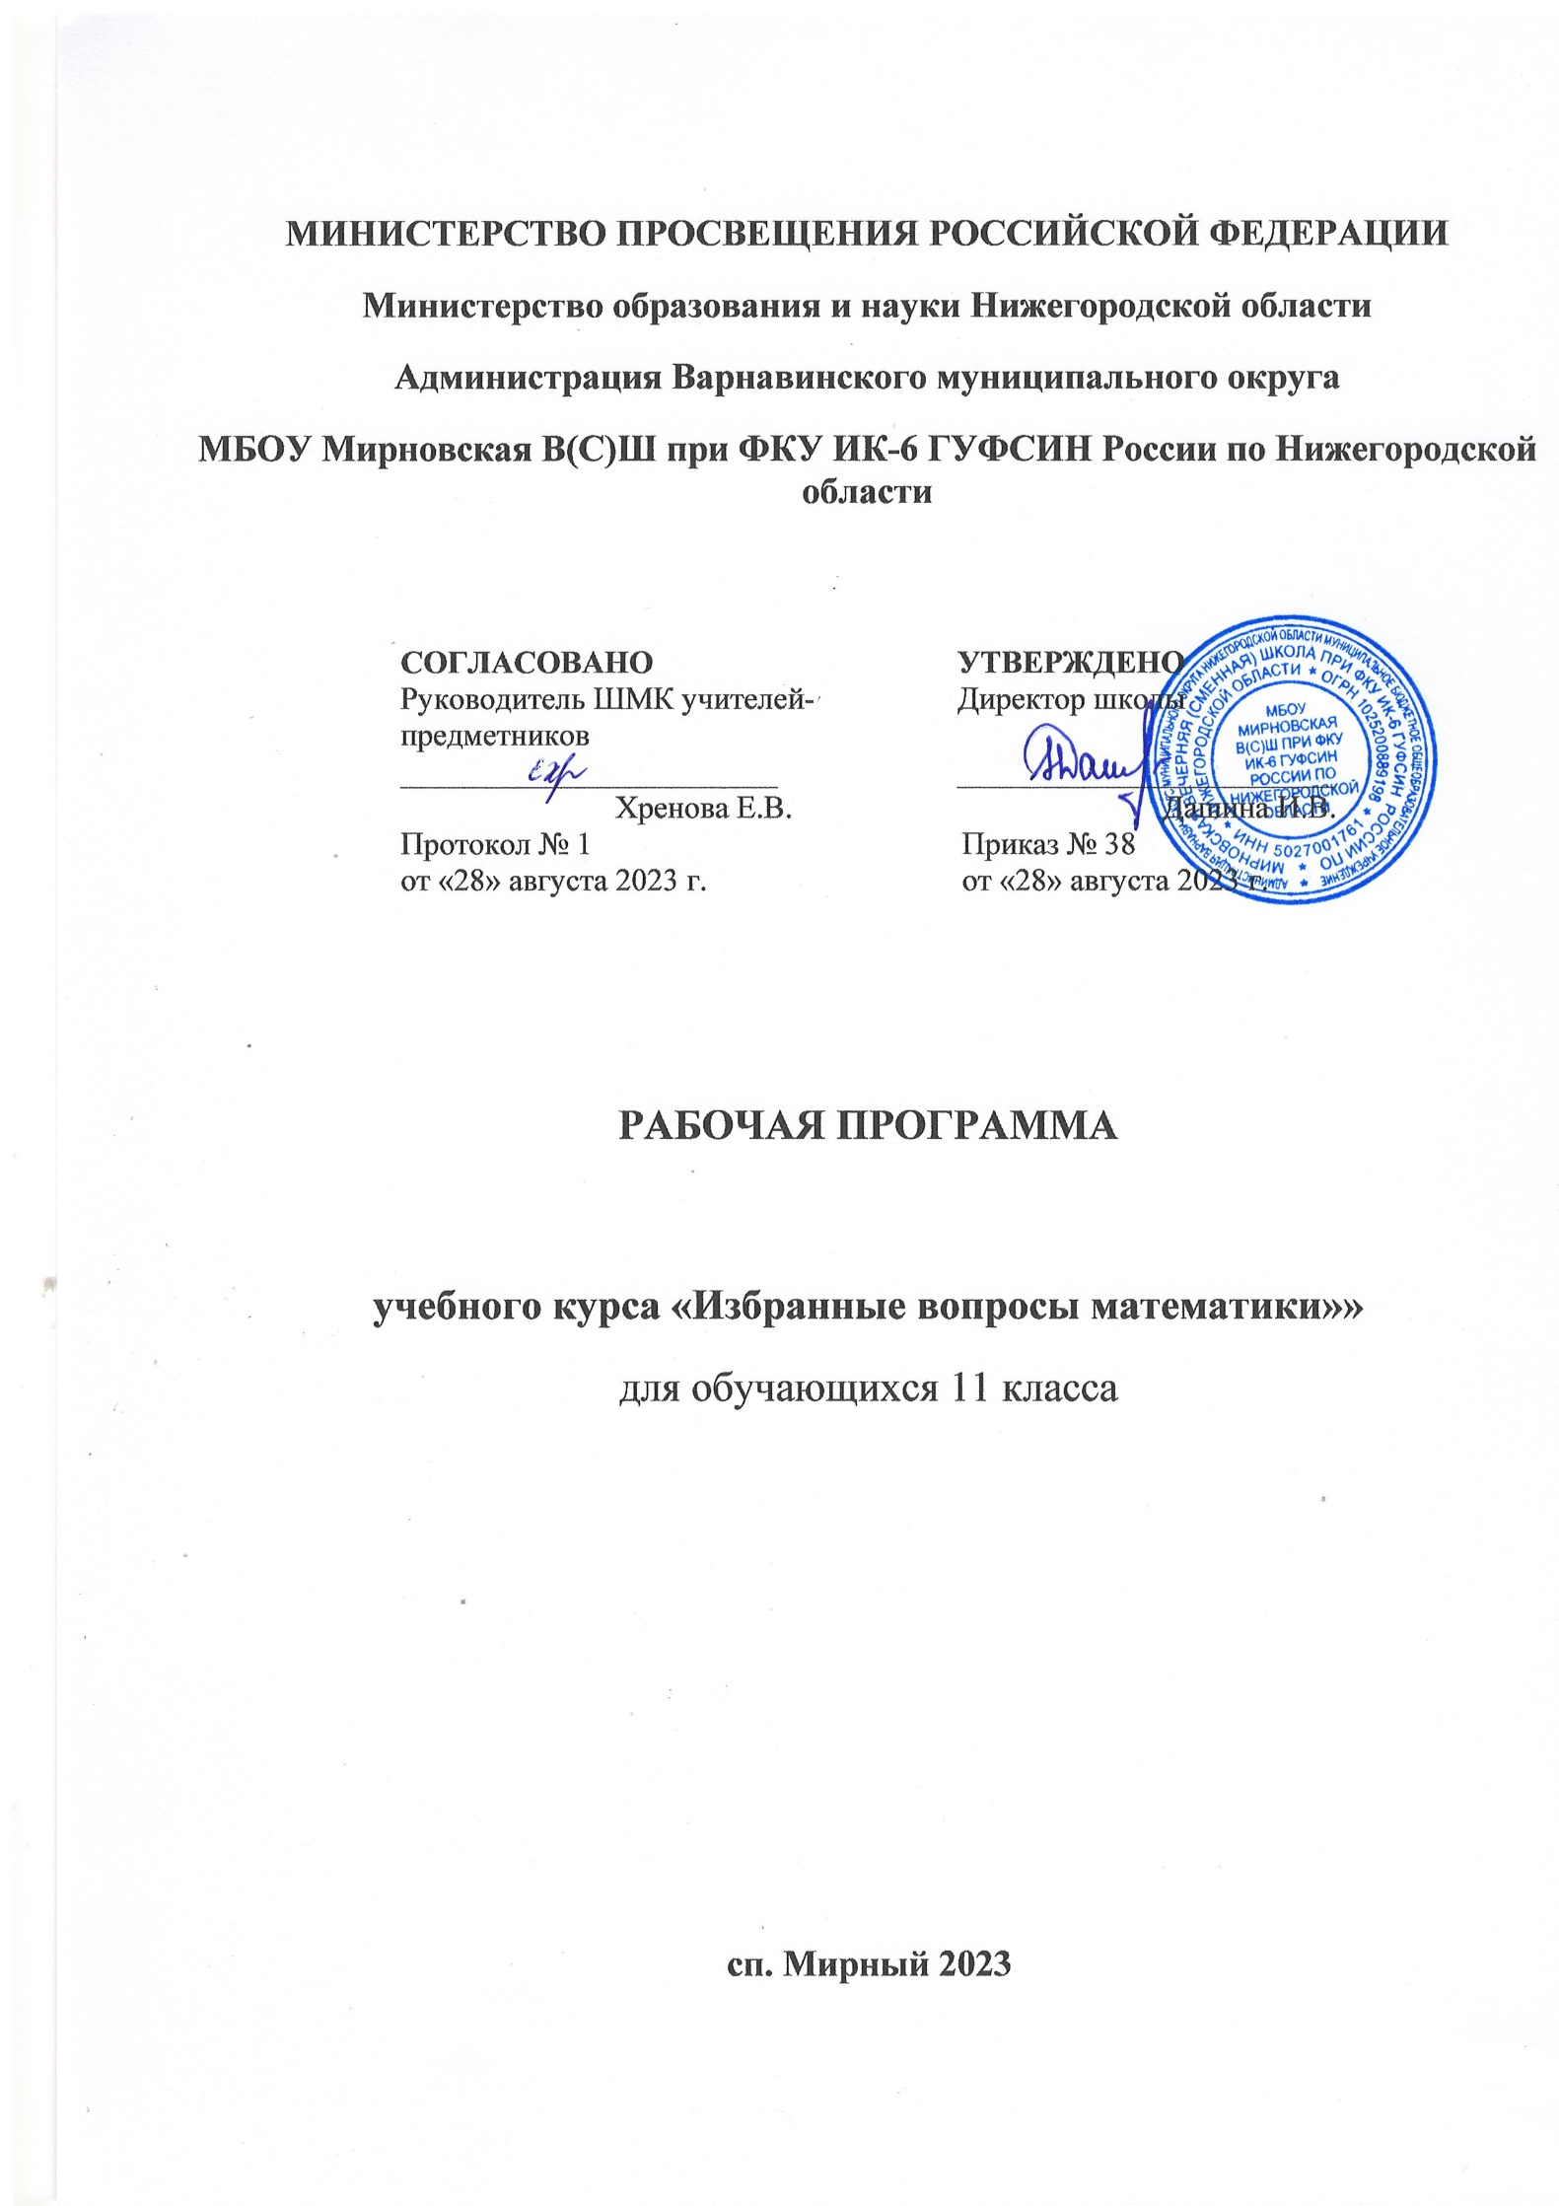

ПОЯСНИТЕЛЬНАЯ ЗАПИСКА
Рабочая программа по учебному курсу «Избранные вопросы математики» для учащихся 11 классов составлена на основе примерной программы среднего общего образования по математике и на основе ФГОС СОО, кодификатора требований к уровню подготовки выпускников по математике, кодификатора элементов содержания по математике для составления КИМов ЕГЭ.
СПИСОК учебной литературы:
- Алимов Ш.А., Колягин Ю.М., Ткачева М.В. и др. Математика: алгебра и начала математического анализа, геометрия. Алгебра и начала математического анализа. 10-11 классы. Базовый и углубленный уровни
- Шабунин М.И., Ткачева М.В., Федорова Н.Е. и др. Алгебра и начала математического анализа. Дидактические материалы. 10 класс. Базовый и углубленный уровни
- Атанасян Л.С., Бутузов В.Ф., Кадомцев С.Б. и др. Геометрия. 10-11 классы. Базовый и профильный уровни.- М.: Просвещение, 2020
- Зив В.Г. Геометрия. Дидактические материалы. 10 класс. Базовый и профильный уровни.- М.: Просвещение
- Литвиненко В.Н., Батугина О.А. Геометрия. Готовимся к ЕГЭ. 10 класс.- М.: Просвещение

ПЛАНИРУЕМЫЕ РЕЗУЛЬТАТЫ ОБУЧЕНИЯ УЧАЩИХСЯ
Личностные результаты обучения:
  - сформированность мировоззрения, соответствующего современному уровню развития науки и общественной практики, основанного на диалоге культур, а также различных форм общественного сознания, осознание своего места в поликультурном мире;
  - нравственное сознание и поведение на основе усвоения общечеловеческих ценностей;
  - сформированность основ саморазвития и самовоспитания в соответствии
с общечеловеческими ценностями и идеалами гражданского общества; готовность и способность к самостоятельной, творческой и ответственной деятельности;
  - навыки сотрудничества со сверстниками и взрослыми в образовательной, общественно полезной, учебно-исследовательской, проектной и других видах деятельности;
  - готовность и способность к образованию, в том числе самообразованию,
на протяжении всей жизни; сознательное отношение к непрерывному образованию как условию успешной профессиональной и общественной деятельности;
  - эстетическое отношение к миру, включая эстетику быта, научного и технического творчества;
  - осознанный выбор будущей профессии и возможностей реализации собственных жизненных планов, а также отношение к профессиональной деятельности как к возможности участия в решении личных, общественных, государственных, общенациональных проблем.
Метапредметные результаты обучения:
  - умение самостоятельно определять цели деятельности и составлять планы деятельности; самостоятельно осуществлять, контролировать и
корректировать деятельность; использовать все возможные ресурсы для достижения поставленных целей и реализации планов деятельности; выбирать успешные стратегии в различных ситуациях;
  - умение продуктивно общаться и взаимодействовать в процессе совместной
деятельности, учитывать позиции других участников деятельности, эффективно разрешать конфликты;
  - владение навыками познавательной, учебно-исследовательской и проектной деятельности, навыками разрешения проблем; способность и готовность к самостоятельному поиску методов решения практических задач, применению различных методов познания;
  - готовность и способность к самостоятельной информационно-познавательной деятельности, включая умение ориентироваться в различных источниках
информации, критически оценивать и интерпретировать информацию, получаемую из различных источников;
  - умение использовать средства информационных и коммуникационных технологий (далее – ИКТ) в решении когнитивных, коммуникативных и организационных задач с соблюдением техники безопасности, правовых и этических норм, норм
информационной безопасности;
  - владение навыками познавательной рефлексии как осознания совершаемых действий и мыслительных процессов, их результатов и оснований, границ своего знания и незнания, новых познавательных задач и средств их достижения.
Предметные результаты обучения:
- умение работать с математическим текстом (анализировать, извлекать необходимую информацию), точно и грамотно выражать свои мысли в устной и письменной речи с применением математической терминологии и символики, использовать различные языки математики, проводить классификации, логические обоснования, доказательства математических утверждений;
- овладение навыками устных, письменных, инструментальных вычислений;
- овладение геометрическим языком, умение использовать его для описания предметов окружающего мира, развитие пространственных представлений и изобразительных умений, приобретение навыков геометрических построений;
- усвоение систематических знаний о плоских фигурах и их свойствах, а также на наглядном уровне — о простейших пространственных телах, умение применять систематические знания о них для решения геометрических и практических задач;
- умение измерять длины отрезков, величины углов, использовать формулы для нахождения периметров, площадей;
- умение применять изученные понятия, результаты, методы для решения задач практического характера и задач из смежных дисциплин с использованием при необходимости справочных материалов, калькулятора, компьютера;
- умение выполнять алгебраические преобразования рациональных выражений, применять их для решения учебных математических задач и задач, возникающих в смежных учебных предметах;
- умение пользоваться математическими формулами и самостоятельно составлять формулы зависимостей между величинами на основе обобщения частных случаев и эксперимента;
- умение решать линейные и квадратные уравнения и неравенства, а также приводимые к ним уравнения, неравенства, системы; применять графические представления для решения и исследования уравнений, неравенств, систем; применять полученные умения для решения задач из математики, смежных предметов, практики;
- умение применять изученные понятия, результаты и методы при решении задач из различных разделов курса, в том числе задач, не сводящихся к непосредственному применению известных алгоритмов

СОДЕРЖАНИЕ ЭЛЕКТИВНОГО КУРСА

Тема 1. Многочлены (8 ч )
Введение. Знакомство с демонстрационным вариантом контрольных измерительных материалов единого государственного экзамена по математике, с его структурой, содержанием и требованиями, предъявляемыми к решению заданий.
Действия над многочленами. Корни многочлена. Разложение многочлена на множители. Формулы сокращенного умножения. Алгоритм Евклида для многочленов. Теорема Безу и ее

применение. Схема Горнера и ее применение. Методы решения уравнений с целыми коэффициентами. Решение уравнений высших степеней.

Тема 2. Преобразование выражений (6 ч)
Преобразования выражений, включающих арифметические операции. Сокращение алгебраических дробей. Преобразование рациональных выражений. Преобразования выражений, содержащих возведение в степень, корни натуральной степени, модуль числа.

Тема 3. Решение текстовых задач (6 ч)
Приемы решения текстовых задач на «движение», «совместную работу», «проценты»,
«пропорциональное деление» «смеси», «концентрацию».

Тема 4. Уравнения, неравенства и их системы (8 ч)
Различные способы решения дробно- рациональных, иррациональных, тригонометрических, показательных, логарифмических уравнений и неравенств. Основные приемы решения систем уравнений. Изображение на координатной плоскости множества решений уравнений, неравенств с двумя переменными и их систем.

Тема 5. Планиметрия. Стереометрия (6 ч)
Способы нахождения медиан, высот, биссектрис треугольника. Нахождение площадей фигур. Углы в пространстве. Расстояния в пространстве. Вычисление площадей поверхности и объемов многогранника. Вычисление площадей поверхности и объемов тел вращения.

ТЕМАТИЧЕСКОЕ ПЛАНИРОВАНИЕ
№ | Тема | Количество часов
1. | Многочлены | 8
2. | Преобразование выражений | 6
3. | Решение текстовых задач | 6
4. | Уравнения, неравенства и их системы | 8
5. | Планиметрия. Стереометрия | 6
ИТОГО |  | 34

КАЛЕНДАРНО – ТЕМАТИЧЕСКИЙ ПЛАН

Многочлены – 8 часов
Планируемые результаты:
Предметные. Ученик научится:
  - использовать приемы разложения многочленов на множители;
Ученик получит возможность научиться:
  - выполнять действия с многочленами, находить корни многочлена;
  - решать уравнения высших степеней

Метапредметные.

Регулятивные. Ученик научится:
  - самостоятельно обнаруживать и формулировать учебную проблему, определять цель учебной деятельности
Ученик получит возможность научиться:
  - осуществлять констатирующий и прогнозирующий контроль по результату и способу действия
Познавательные. Ученик научится:
  - использовать математические знания для решения различных математических задач и оценки полученных результатов
Ученик получит возможность научиться:
  - выбирать наиболее рациональные и эффективные способы решения задач
Коммуникативные. Ученик научится:
  - отстаивать свою точку зрения, приводить аргументы, подтверждая их фактами
Ученик получит возможность научиться:
  - управлять поведением партнера, с достаточной полнотой и точностью выражать свои мысли
Личностные. У ученика будут сформированы:
  - умения слушать и вступать в диалог;
  - ясно, точно излагать свои мысли

№ урока | Тема урока | Количество часов | Дата
Многочлены - 8 часов
1 | Знакомство с демонстрационным вариантом ЕГЭ | 1
2 | Действия над многочленами | 1
3 | Корни многочлена | 1
4 | Разложение многочлена на множители | 1
5 | Формулы сокращенного умножения | 1
6 | Алгоритм Евклида для многочленов. Теорема Безу и  ее применение. | 1
7 | Схема Горнера и ее применение. Методы решения  уравнений с целыми коэффициентами | 1
8 | Решение уравнений высших степеней | 1

Преобразование выражений – 6 часов Планируемые результаты:
Предметные. Ученик научится:
  - преобразовывать рациональные выражения;
Ученик получит возможность научиться:
  - выполнять вычисления и преобразования, включающих степени, радикалы, модули

Метапредметные.
Регулятивные. Ученик научится:
  - самостоятельно обнаруживать и формулировать учебную проблему, определять цель учебной деятельности
Ученик получит возможность научиться:
  - осуществлять констатирующий и прогнозирующий контроль по результату и способу действия
Познавательные. Ученик научится:
  - использовать математические знания для решения различных математических задач и оценки полученных результатов
Ученик получит возможность научиться:
  - выбирать наиболее рациональные и эффективные способы решения задач
Коммуникативные. Ученик научится:
  - отстаивать свою точку зрения, приводить аргументы, подтверждая их фактами
Ученик получит возможность научиться:
  - управлять поведением партнера, с достаточной полнотой и точностью выражать свои мысли
Личностные. У ученика будут сформированы:
  - умения слушать и вступать в диалог;
  - ясно, точно излагать свои мысли

№ урока | Тема урока | Количество  часов | Дата
Преобразование выражений – 6 часов
9 | Преобразования выражений, включающих  арифметические операции | 1
10-11 | Сокращение алгебраических дробей. Преобразование  рациональных выражений | 2
12 | Преобразования выражений, содержащих возведение в  степень, корни натуральной степени | 1
13-14 | Преобразования выражений, содержащих модуль числа | 2

Решение текстовых задач – 6 часов Планируемые результаты:
Предметные. Ученик научится:
  - применять приемы решения текстовых задач на «работу», «движение», «проценты»,
«смеси», «концентрацию», «пропорциональное деление»;
Ученик получит возможность научиться:
  - использовать приобретенные знания и умения в практической деятельности и повседневной жизни

Метапредметные.
Регулятивные. Ученик научится:
  - самостоятельно обнаруживать и формулировать учебную проблему, определять цель учебной деятельности
Ученик получит возможность научиться:
  - осуществлять констатирующий и прогнозирующий контроль по результату и способу действия
Познавательные. Ученик научится:
  - использовать математические знания для решения различных математических задач и оценки полученных результатов
Ученик получит возможность научиться:
  - выбирать наиболее рациональные и эффективные способы решения задач
Коммуникативные. Ученик научится:
  - отстаивать свою точку зрения, приводить аргументы, подтверждая их фактами
Ученик получит возможность научиться:
  - управлять поведением партнѐра, с достаточной полнотой и точностью выражать свои мысли
Личностные. У ученика будут сформированы:
  - умения слушать и вступать в диалог;
  - ясно, точно излагать свои мысли

№ урока | Тема урока |  | Количество  часов |  | Дата
Решение текстовых задач – 6 часов
15-16 |  | Приемы решения текстовых задач на «движение»,  «совместную работу» |  | 2
17-18 |  | Приемы решения текстовых задач на «проценты»,  «пропорциональное деление» |  | 2
19-20 |  | Приемы решения текстовых задач на «смеси»,  «концентрацию» |  | 2

Уравнения, неравенства и их системы – 8 часов Планируемые результаты:
Предметные. Ученик научится:
  - применять алгоритм решения линейных, квадратных, дробно-рациональных уравнений, неравенств и их систем;
  - применять методы решения тригонометрических, иррациональных, логарифмических и показательных уравнений, неравенств и их систем;
  - применять понятие модуля, параметра
Ученик получит возможность научиться:
  - решать уравнения, неравенства и их системы различными методами с модулем и параметром
Метапредметные. Регулятивные. Ученик научится:
  - самостоятельно обнаруживать и формулировать учебную проблему, определять цель учебной деятельности
Ученик получит возможность научиться:
  - осуществлять констатирующий и прогнозирующий контроль по результату и способу действия
Познавательные. Ученик научится:
  - использовать математические знания для решения различных математических задач и оценки полученных результатов
Ученик получит возможность научиться:
  - выбирать наиболее рациональные и эффективные способы решения уравнений и неравенств и их систем
Коммуникативные. Ученик научится:
  - отстаивать свою точку зрения, приводить аргументы, подтверждая их фактами
Ученик получит возможность научиться:
  - управлять поведением партнера, с достаточной полнотой и точностью выражать свои мысли
Личностные. У ученика будут сформированы:
  - умения слушать и вступать в диалог;
  - ясно, точно излагать свои мысли

№ урока | Тема урока | Количество часов | Дата
Уравнения, неравенства и их системы – 8 часов
21 | Различные способы решения дробно- рациональных  уравнений и неравенств | 1
22 | Различные способы решения иррациональных  уравнений и неравенств | 1
23 | Различные способы решения тригонометрических  уравнений | 1
24 | Различные способы решения показательных  уравнений и неравенств | 1
25 | Различные способы решения логарифмических уравнений и неравенств | 1
26 | Основные приемы решения систем уравнений | 1
27 | Изображение на координатной плоскости множества  решений уравнений с двумя переменными и их систем | 1
28 | Изображение на координатной плоскости множества решений неравенств с двумя переменными и их  систем | 1

Планиметрия. Стереометрия – 6 часов Планируемые результаты:
Предметные. Ученик научится:
  - владеть методами решения геометрических задач;
Ученик получит возможность научиться:
  - точно и грамотно формулировать теоретические положения и излагать собственные рассуждения в ходе решения заданий;
  - выполнять действия с геометрическими фигурами;
  - использовать приобретенные знания и умения в практической деятельности и повседневной жизни

Метапредметные.
Регулятивные. Ученик научится:
  - самостоятельно обнаруживать и формулировать учебную проблему, определять цель учебной деятельности
Ученик получит возможность научиться:
  - осуществлять констатирующий и прогнозирующий контроль по результату и способу действия
Познавательные. Ученик научится:
  - использовать математические знания для решения различных математических задач и оценки полученных результатов
Ученик получит возможность научиться:
  - выбирать наиболее рациональные и эффективные способы решения уравнений и неравенств и их систем
Коммуникативные. Ученик научится:
  - отстаивать свою точку зрения, приводить аргументы, подтверждая их фактами
Ученик получит возможность научиться:
  - управлять поведением партнера, с достаточной полнотой и точностью выражать свои мысли
Личностные. У ученика будут сформированы:
  - умения слушать и вступать в диалог;
  - ясно, точно излагать свои мысли

№ урока | Тема урока | Количество часов | Дата
Планиметрия. Стереометрия – 6 часов
29 | Способы нахождения медиан, высот, биссектрис  Треугольника | 1
30 | Нахождение площадей фигур | 1
31 | Углы в пространстве. Расстояния в пространстве | 1
32-33 | Вычисление площадей поверхности многогранников | 2
34 | Итоговый урок | 1

ЛИСТ КОРРЕКЦИИ

Количество пропущен-н ых уроков | Корректируемый раздел (часов по плану/ часов после корректировки) | Корректируемые темы (кол-во часов по плану/ кол-во часов после корректировки) | За счет чего произведена корректировка (объединение уроков, домашнее изучение, контрольная работа, часов  внеаудиторной занятости) | Сроки проведения план/факт

